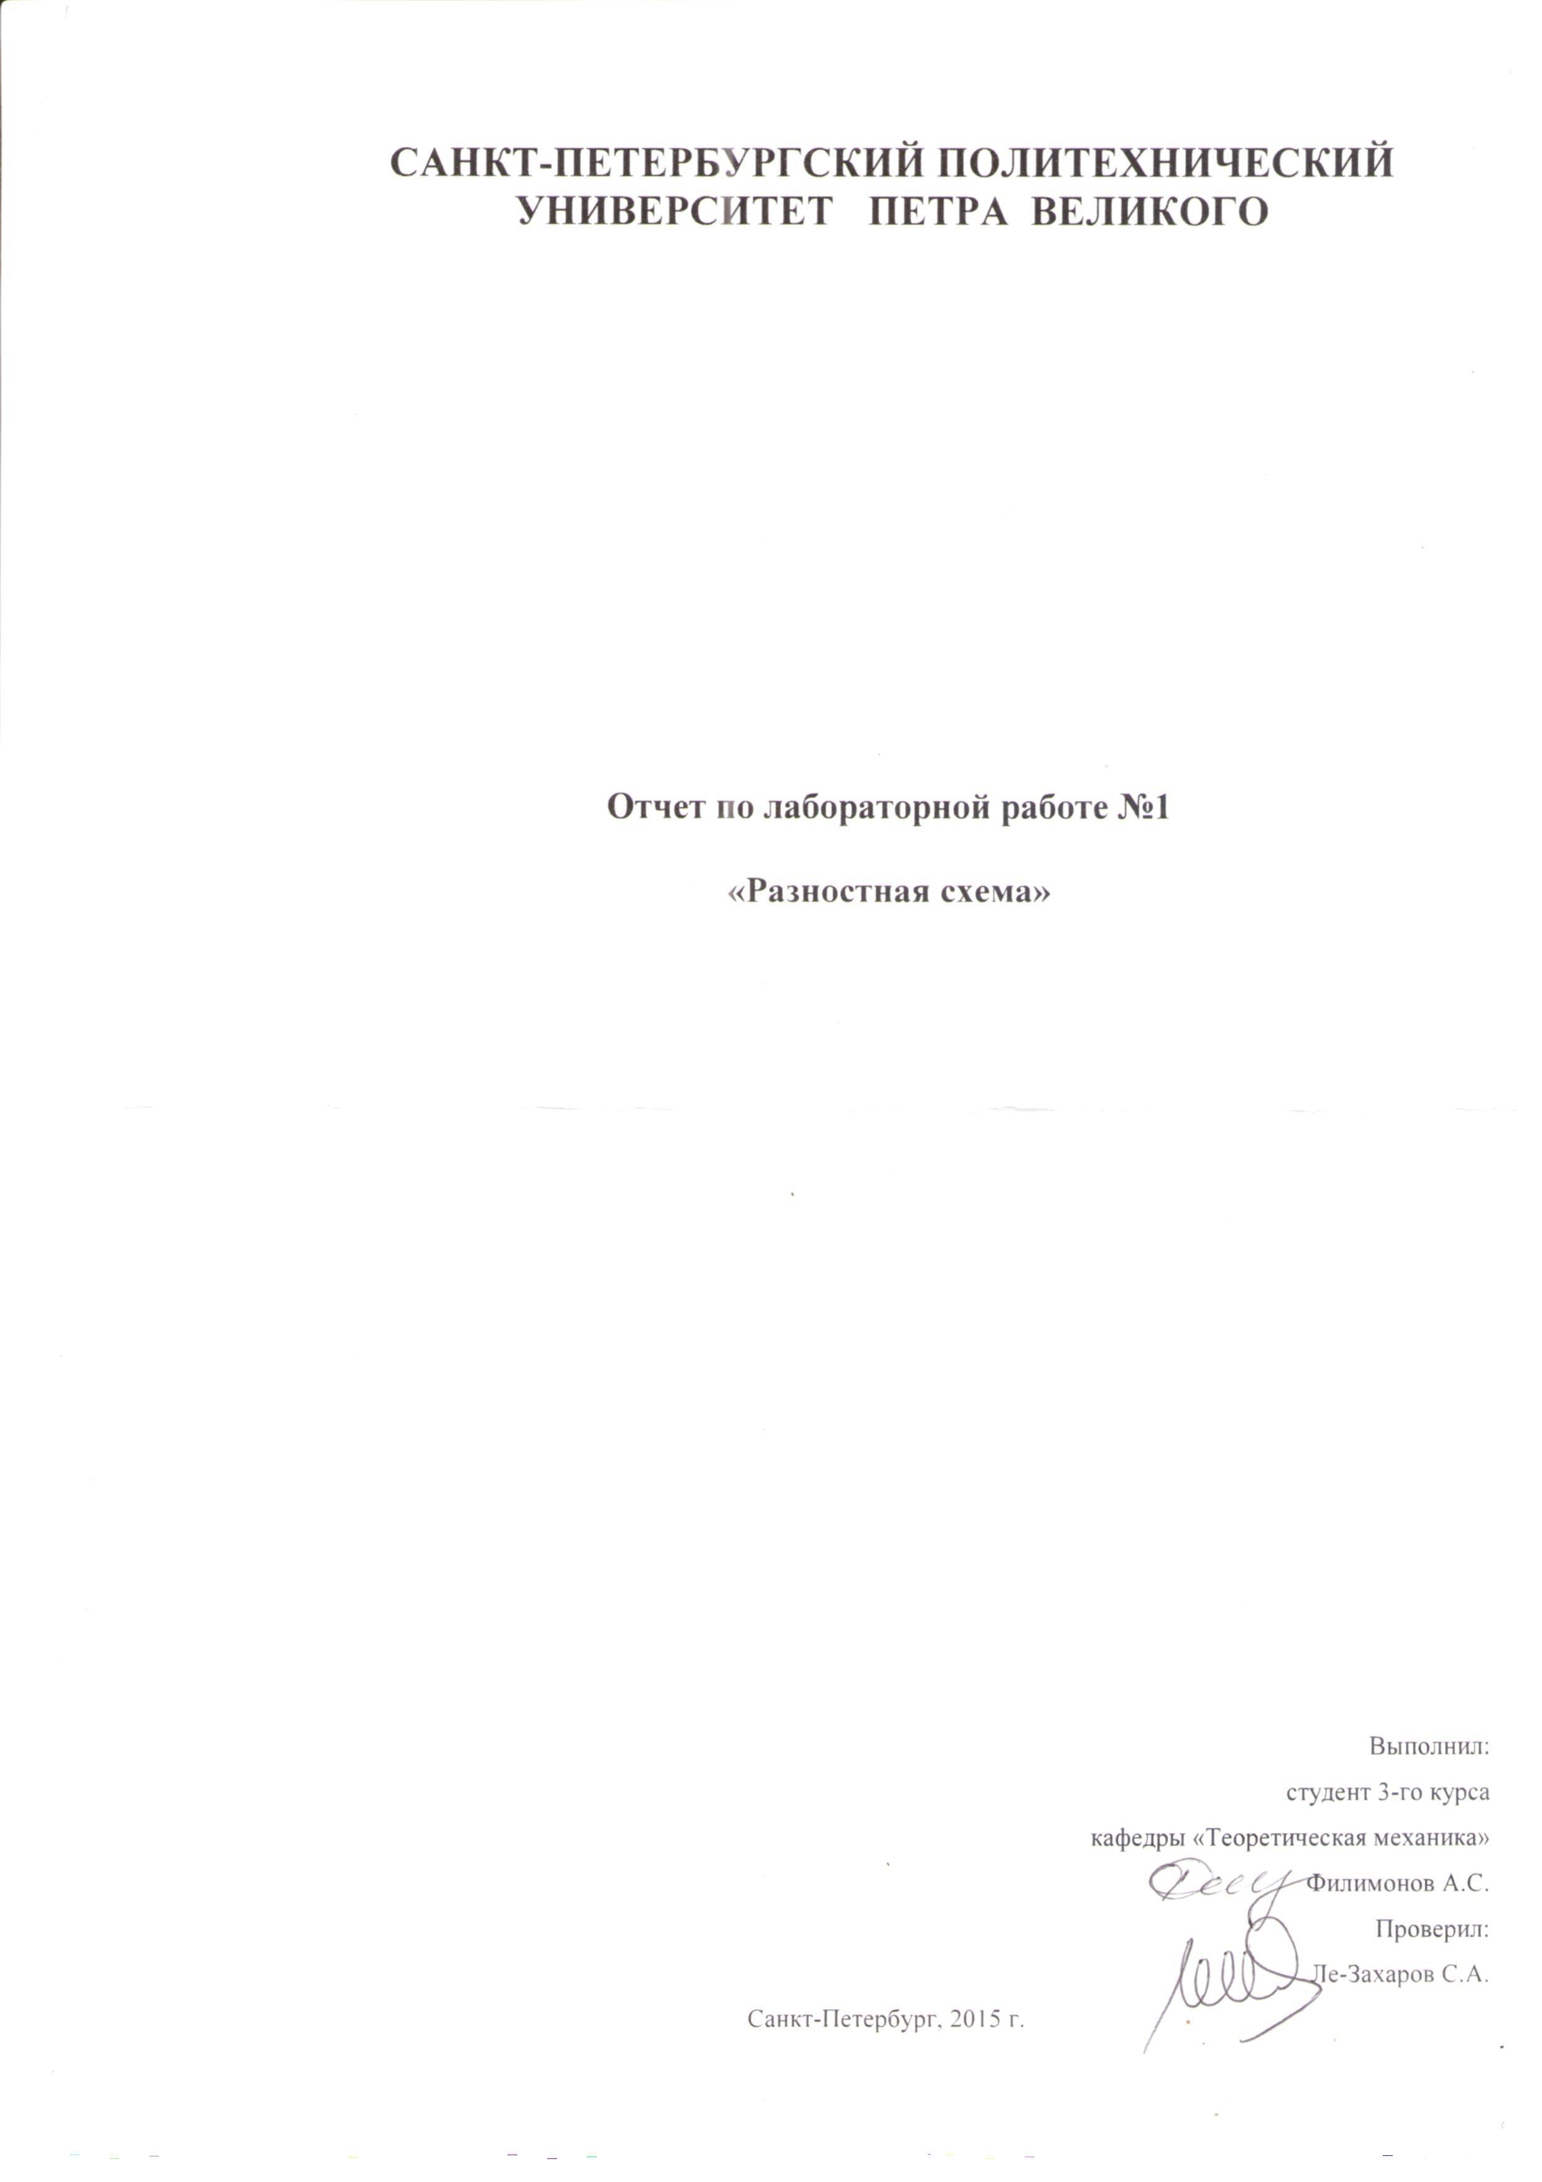

СОДЕРЖАНИЕ

1. Постановка задачи………................................................................................ 3
2. Выполнение расчетов в MATLAB ................................................................. 4
3. Результаты......................................................................................................... 5
4. Выводы.............................................................................................................. 6

Постановка задачи
Дан однородный металлический стержень. Необходимо решить уравнение теплопроводности, используя разностную схему (рис.1).
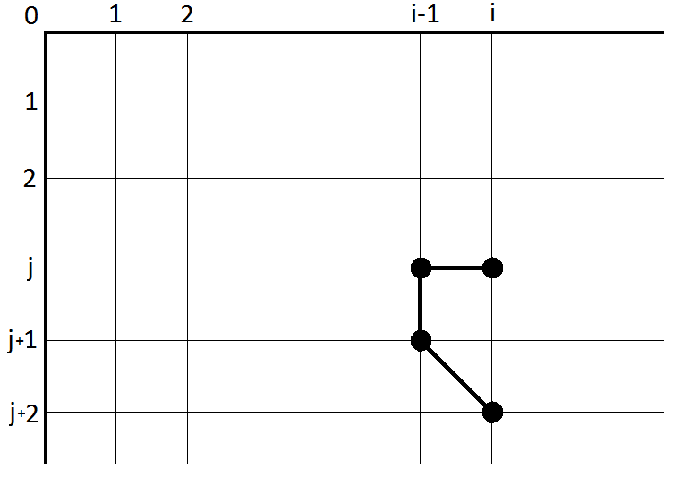
Рис.1. Разностная схема.
Исходные данные:
= 1 м – длина стержня
= 1 м/c² – коэффициент температуропроводности м/c²

Уравнение теплопроводности:
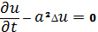
Начальные условия:
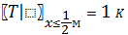
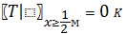
Граничные условия для данной задачи будут иметь вид:
Уравнение теплопроводности принимает вид:
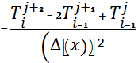 + 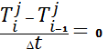 (1)
– шаг интегрирования по расстоянию;
– шаг интегрирования по времени;
– температура в j-ой точке в момент времени i.

Выполнение расчетов в MATLAB
Выразим из уравнения теплопроводности (1):
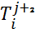=
А также из того же уравнения теплопроводности(1):
= 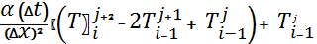
Используя пакет прикладных программ MatLab реализуем разностную схему:
function scheme();
format short ; format compact

n = 4; %ввод количества рассматриваемых точек(четное)
dt = 0.0001; %ввод шага интегрирования по времени
t = 0.01; %ввод количества шагов по времени
kappa = 1; %ввод постоянной
mid = round(n/2);
dx = 1/(n-1);
T=zeros(n,round(t/dt));
T0 = 1;
T1 = 0;
for j=1:mid
T(j,1)=T0;
end;
for j=(mid+1):n
T(j,1) = T1;
end;
for i=2:(t/dt)
T(1,i) = T0;
T(n,i) = T1;
for j=1:+2:n-3
T(j+2,i)=2*T(j+1,i-1)-T(j,i-1)+(dx)*(dx)*(1/kappa)*(1/dt)*(T(j,i)-T(j,i-1));
end;

for j=n-2:-2:1
T(j,i)=(1/dx)*(1/dx)*(kappa)*(dt)*(T(j+2,i)-2*T(j+1,i-1)+T(j,i-1))+T(j,i-1);
end;
end;
T(:,round(t/dt)

На выходе из данной программы получаем распределение температуры между ее граничными значениями.
Результаты
В случае, когда схема расходится.
Произведем расчет разностной схемы, с сеткой, состоящей из 4 точек, шагом интегрирования по времени 0.01( и количеством шагов по времени равным 400(10 секунд) (Рис. 2)
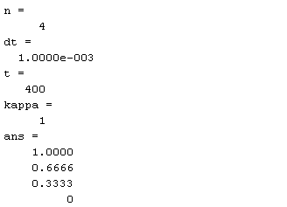
Рис. 2 Результат расчёта задачи с использованием разностной схемы.
В итоге мы получили равномерное распределение температуры от 1 до 0.
Исследуем, как быстро при использовании данной схемы, можно прийти к равномерному распределению температуры в описанных выше условиях.
Таблица 1. Зависимость распределения температуры от количества шагов интегрирования.
№ шага интегрирования | 1-ая точка сетки  (0 м) | 2-ая точка сетки  (0.33 м) | 3-ья точка сетки  (0.66 м.) | 4-ая точка сетки  (1 м.)
5 | 1 | 0.9817 | 0.9815 | 0
20 | 1 | 0.8723 | 0.7564 | 0
50 | 1 | 0.7543 | 0.5136 | 0
100 | 1 | 0.6884 | 0.3768 | 0
400 | 1 | 0.6666 | 0.3333 | 0

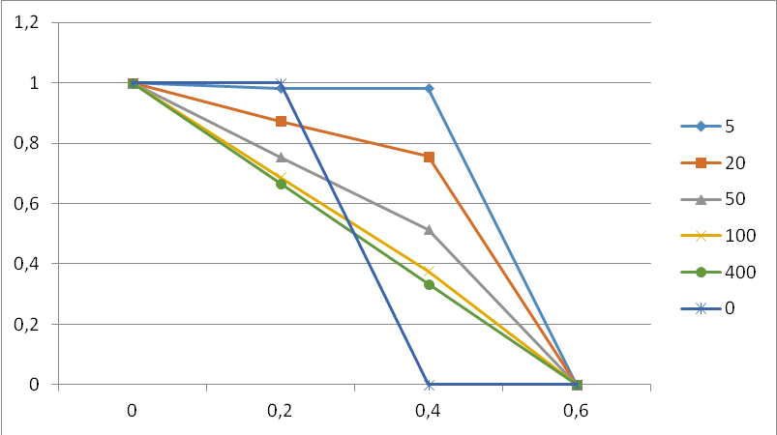
Рис. 3. График зависимости распределения температуры на разных шагах интегрирования.

Выводы
Заданная разностная схема с учетом начальных и граничных условий была успешно реализована на языке программирования MATLAB. В процессе работы над этой задачей, мы пришли к выводу, что схема расходится в случае и сходится в случае .
Для второго случая получили график зависимости распределения температуры на разных шагах интегрирования. (Рис.3). Здесь мы можем увидеть, что распространение тепла по стержню происходит в холодную область, а затем охлаждение теплой области вплоть до установления линейной зависимости температуры от координаты.

